**Journée du vendredi 29 mai**

**BON COURAGE !!!!!**

**Orthographe : Télécharge la dictée en pièce jointe des listes 11,12 et 13 de mots invariables .**

**PLURIEL DES NOMS ET ADJECTIFS :**

**Relisez bien la leçon ci-dessous qui est normalement copiée dans votre cahier…**

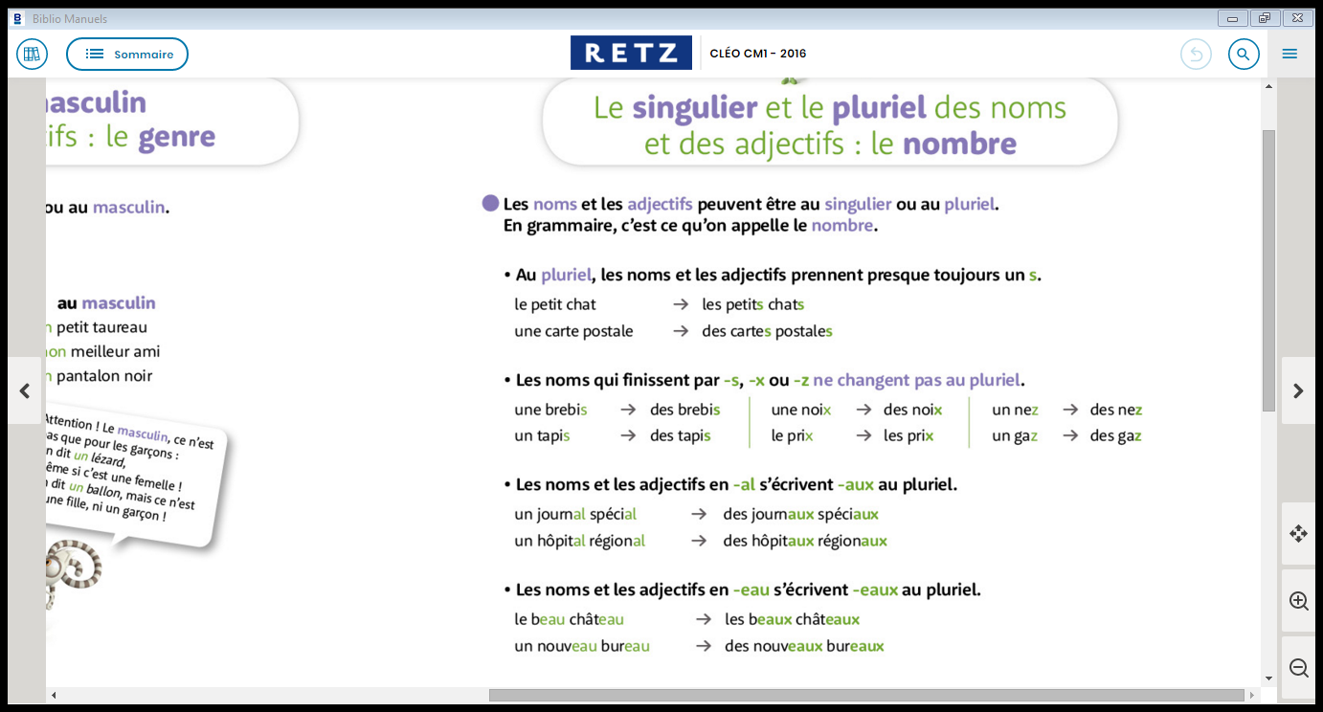

**Je vous propose pour vous entraîner les exercices 1 et 2 p 126. Regardez bien la petite bulle « sur ton cahier «  pour bien démarrer l’exercice.**

**Opérations : 2 vidéos à regarder et à comprendre sur l’opération de la division :**

[**https://lesfondamentaux.reseau-canope.fr/discipline/mathematiques/operations/division-la-technique-operatoire/diviser-par-un-nombre-a-un-chiffre-12.html**](https://lesfondamentaux.reseau-canope.fr/discipline/mathematiques/operations/division-la-technique-operatoire/diviser-par-un-nombre-a-un-chiffre-12.html)

[**https://lesfondamentaux.reseau-canope.fr/discipline/mathematiques/operations/division-la-technique-operatoire/diviser-par-un-nombre-a-un-chiffre-22.html**](https://lesfondamentaux.reseau-canope.fr/discipline/mathematiques/operations/division-la-technique-operatoire/diviser-par-un-nombre-a-un-chiffre-22.html)

**Sauras tu résoudre le problème 13 p 75 de ton livre ?**

**Géométrie : Des minis exercices aujourd’hui pour finir sur les triangles : ex 1, 2 et 3 p 32 du fichier de géométrie**

**Géographie Une carte interactive à colorier pour mémoriser les reliefs français.**

**Commence par agrandir la carte en cliquant sur ce symbole**

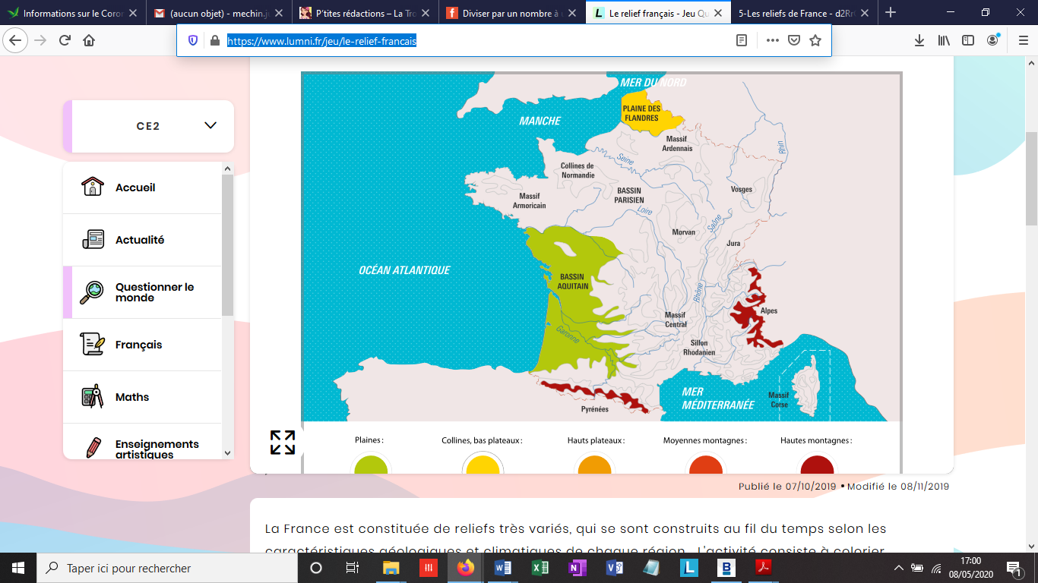

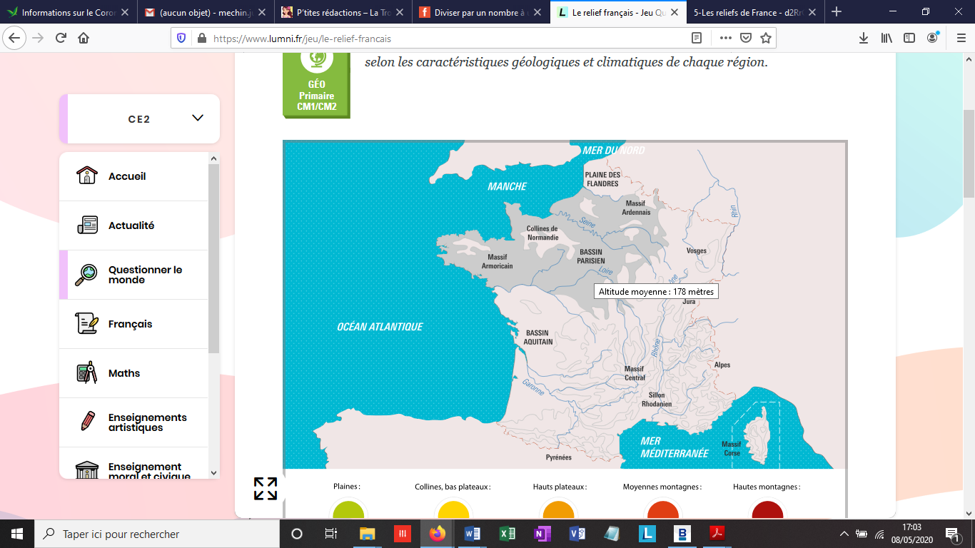**Puis laisse « la main » sur la carte ça va t’afficher l’altitude de l’endroit où se situe « la main »**

**Rédaction : Si tu es prêt, passe à la rédaction de ton poème : Animaux étranges..**

**J’ai hâte de vous lire ! descends bien jusqu’en bas de la page pour les mots invariables !**



**N’oublie pas d’apprendre ces listes pour la semaine prochaine !**

